ОШ ВУК КАРАЏИЋ |  | 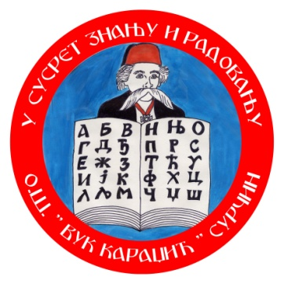  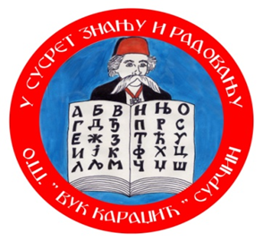
Сурчин, Братства и јединства 1
Тел/факс: 8440 – 120
Е – маил: vuksur@yahoo.com
Општина Сурчин
www.oskaradzicsurcin.nasaskola.rs

На основу члана 65. став 2. Закона о раду („Службени гласник РС“, бр. 24/2005, 61/2005, 54/2009, 32/2013, 75/2014, 13/2017- одлука УС, 113/2017 и 95/2018-аутентично тумачење), члана 13.стaв 2. Посебног колективног уговора за запослене у основним и средњим школама и домовима ученика („Службени гласник РС бр. 21/2015, 92/2020, 123/2022 и 13/2025), члана 158. став 3. тачка 2) Статута школе (Пречишћени текст, дел.бр.669 од 09.06.2025. године) директор школе дана 27.08.2025.године доноси

ОДЛУКУ
о распореду коришћења одмора у току дневног рада

Наставно особље користиће дневни одмор у време када се не изводи непосредни образовно васпитни рад а то је период за време великог одмора између другог и трећег часа, у трајању од 25 минута и по 5 минута између свих осталих часова, у обе смене.

Ненаставно особље користиће дневни одмор у трајању од 30 минута по следећем распореду:

Чистачице и домар: 10:00 - 10:30 у преподневној смени
16:00 – 16:30 у послеподневној смени

Стручни сарадник- педагог : 11:00 - 11:30 у преподневној смени
16:00- 16:30 у поподневној смени

Стручни сарадник- психолог: 11,00 до 11,30 у преподневној смени
16,00 до 16,30 у поподневној смени

Стручни сарадник-библиотекар: 11:00 до 11:30

Рачуноводствени радници: 10:30 – 11:00

Секретар школе: 11:00 – 11:30

Директор школе: 10:00 – 10:30

Директор школе

_________________
Катарина Диклић

